ENAC - EPL (pilote) 2023 : Physique
Fichier docx réservé aux adhérents de l'UPS et leurs étudiants.
Remarques, erreurs, etc. : matthieu.queval@outlook.com
Partie 1 : Cinématique de la valve d'une roue de vélo
On s'intéresse à la trajectoire et aux grandeurs cinématiques (vitesse, accélération) de la valve d'une roue (centre $C$, rayon $R$ ) de vélo dans le référentiel du laboratoire $R$. Cette valve est assimilée à un point $M$ (Fig. 1). Le mouvement de $M$ est analysé dans $R$; on suppose qu'il s'effectue dans le plan $Oxy$, où $O$ est l'origine du repère cartésien dont la base est $\left\{\vec{e_{x}},\vec{e_{y}}\right\},\vec{e_{x}}$ et $\vec{e_{y}}$ étant des vecteurs unitaires ; $x$ et $y$ désignent respectivement les coordonnées cartésiennes de $M$.
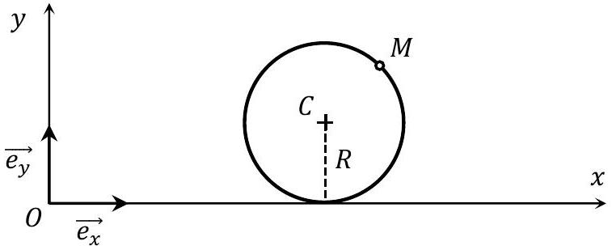
Fig. 1 - Roue de vélo
Le vecteur position de $M$ est donné par $\vec{OM}=R[ωt−sin⁡(ωt)]\vec{e_{x}}+R[1−cos⁡(ωt)]\vec{e_{y}}$, où $ω$ est une grandeur constante, $t$ désignant le temps.
- Quelle est l'expression du vecteur vitesse $\vec{v}$ de $M$ dans $R$ ?
A) $\vec{v}=Rω[1−cos⁡(ωt)]\vec{e_{x}}+Rωsin⁡(ωt)\vec{e_{y}}$
B) $\vec{v}=R[1−cos⁡(ωt)]\vec{e_{x}}+Rsin⁡(ωt)\vec{e_{y}}$
C) $\vec{v}=Rω[1+cos⁡(ωt)]\vec{e_{x}}−Rωsin⁡(ωt)\vec{e_{y}}$
D) $\vec{v}=Rωcos⁡(ωt)\vec{e_{x}}+Rω[ωt−sin⁡(ωt)]\vec{e_{y}}$
- Déduire la norme $v=‖\vec{v}‖$ du vecteur vitesse.
A) $v=\sqrt{2}Rωcos⁡(ωt)$
B) $v=\sqrt{2}Rω[1−cos⁡(ωt)]^{\frac{1}{2}}$
C) $v=2Rωcos⁡(ωt)$
D) $v=Rω[1−cos⁡(ωt)]^{\frac{1}{2}}$
- Quelle est l'expression du vecteur accélération $\vec{a}$ de $M$ dans $R$ ?
A) $\vec{a}=Rω^{2}cos⁡(ωt)\vec{e_{x}}+Rω^{2}sin⁡(ωt)\vec{e_{y}}$
B) $\vec{a}=Rωcos⁡(ωt)\vec{e_{x}}+Rωsin⁡(ωt)\vec{e_{y}}$
C) $\vec{a}=Rωsin⁡(ωt)\vec{e_{x}}+Rωcos⁡(ωt)\vec{e_{y}}$
D) $\vec{a}=Rω^{2}sin⁡(ωt)\vec{e_{x}}+Rω^{2}cos⁡(ωt)\vec{e_{y}}$
- Parmi les propositions suivantes, lesquelles sont exactes?
A) La vitesse de $M$ ne s'annule jamais.
B) L'accélération de $M$ ne s'annule jamais.
C) Les composantes $a_{y}$ et $v_{x}$ s'annulent aux mêmes instants.
D) La vitesse de $M$ s'annule aux instants $t=n\frac{2π}{ω}$ où $n$ est un entier naturel.
- Quelle est la distance parcourue par le centre $C$ de la roue lorsque $t=\frac{2π}{ω}$ ?
A) $πR$
B) $2πR$
C) $2R$
D) $R$
- On appelle rayon de courbure, $ρ(t)$, à la trajectoire en un point $M$ à l'instant $t$, le rayon d'un cercle tangent particulier appelé cercle osculateur. Ce cercle unique «épouse au mieux la courbe en $M$ » (aucune connaissance sur cette notion n'est nécessaire pour répondre à la question). On admet que l'expression du rayon de courbure est, ici :
$$ρ(t)=\left|\frac{{\left({\overset{˙}{x}}^{2}+{\overset{˙}{y}}^{2}\right)}^{\frac{3}{2}}}{\overset{˙}{x}\overset{¨}{y}−\overset{˙}{y}\overset{¨}{x}}\right|$$
Donner l'expression de $ρ(t)$ pour le mouvement de $M$.
A) $ρ(t)=0$
B) $ρ(t)=R$
C) $ρ(t)=2Rcos⁡(ωt)$
D) $ρ(t)=2\sqrt{2}R[1−cos⁡(ωt)]^{\frac{1}{2}}$
Partie 2 : Réglage d'un appareil photographique
Dans une version simplifiée, un appareil photographique est modélisé par une lentille (l'objectif) mince convergente $L$, de vergence $V=10δ$, à la distance de laquelle se trouve un écran (l'élément photosensible).
Les distances sont algébriques, le sens positif étant celui de la lumière incidente. Dans tout l'exercice, on admet que les conditions de Gauss sont satisfaites.
7. À quelle distance de la lentille doit se trouver l'écran si on veut photographier des objets très éloignés ?
A) 10 cm
B) 1 cm
C) 1 mm
D) On ne peut rien dire a priori
8. Après avoir effectué la mise au point à l'infini, on souhaite photographier un objet $A_{o}$, supposé ponctuel, situé sur l'axe optique à $4,10 m$ de la lentille. Dans quel sens, et de quelle distance, faut-il déplacer l'écran afin de réaliser la mise au point?
A) Il faut déplacer l'écran de $2,5 mm$ en le rapprochant de l'objectif.
B) Il faut déplacer l'écran de $2,5 mm$ en l'éloignant de l'objectif.
C) Il ne faut pas déplacer l'écran.
D) Il faut déplacer l'écran de 4 mm en l'éloignant de l'objectif.
9. La construction de l'appareil impose une distance maximale entre la lentille et l'écran de $10,5 cm$. À quelle distance minimale $d_{m}$ de la lentille doit se trouver $A_{o}$ pour que celle-ci en donne une image nette $A_{i}$ sur l'écran?
A) $d_{m}=1 m$
B) $d_{m}=10 cm$
C) $d_{m}=2,1 m$
D) $d_{m}=21 cm$
10. Pour caractériser la profondeur de champ de cet appareil, on tolère que l'image sur l'écran ne soit pas ponctuelle, mais forme une tache de diamètre $D_{t}$ (Fig. 2). La tolérance recherchée ici s'obtient en considérant les objets $A_{o}$ et $A_{o}^{′}$, situés sur l'axe optique, dont les images conjuguées, respectivement $A_{i}$ et $A_{i}^{′}$, fixent la valeur de $D_{t}$ (Fig. 2). Sur cette figure, et parmi les propositions ci-dessous, $D_{o}$ désigne le diamètre de la lentille et $e$ la distance maximale à laquelle on peut éloigner l'écran au-delà du foyer image de la lentille.
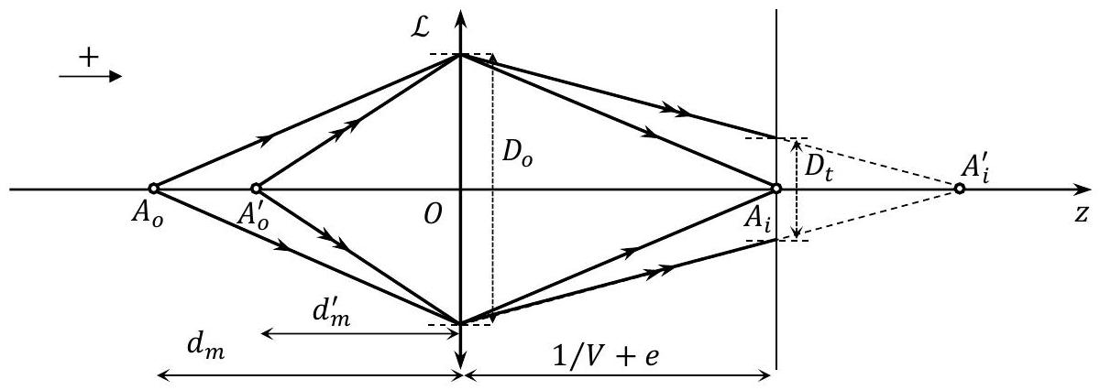
Fig. 2 - Modélisation d'un appareil photographique
Quelle est, en fonction de $D_{o},D_{t},V$ et $e$ l'expression de la distance $\overline{A_{i}A_{i}^{′}}$ ?
A) $\overline{A_{i}A_{i}^{′}}=D_{t}\frac{1/V+e}{D_{o}−D_{t}}$
B) $\overline{A_{i}A_{i}^{′}}=D_{t}\frac{1/V−e}{D_{o}−D_{t}}$
C) $\overline{A_{i}A_{i}^{′}}=−D_{t}\frac{1/V+e}{D_{o}−D_{t}}$
D) $\overline{A_{i}A_{i}^{′}}=D_{t}\frac{1/V−e}{D_{o}+D_{t}}$
11. En déduire l'expression de $d_{m}^{′}$.
A) $d_{m}^{′}=\frac{D_{o}(e+1/V)}{D_{t}+D_{o}Ve}$
B) $d_{m}^{′}=\frac{D_{o}(e+1/V)}{D_{t}−D_{o}Ve}$
C) $d_{m}^{′}=\frac{D_{t}(e+1/V)}{D_{t}+D_{o}Ve}$
D) $d_{m}^{′}=\frac{D_{t}(e+1/V)}{D_{o}+D_{t}Ve}$
12. Comment varie $d_{m}^{′}$ si on modifie $D_{o}$ ?
A) $d_{m}^{′}$ diminue si $D_{o}$ diminue.
B) $d_{m}^{′}$ diminue si $D_{o}$ augmente.
C) $d_{m}^{′}$ augmente si $D_{o}$ diminue.
D) On ne peut rien dire a priori.
Partie 3 : Décharge d'un condensateur dans un autres condensateur
On considère le montage de la figure 3 dans lequel un générateur est une source idéale de tension $E$ constante, avec $R=1kΩ$ et $C_{0}=10nF$. Initialement les circuits sont ouverts (interrupteur $K$ en position milieu) et les condensateurs sont déchargés. À l'instant initial, on ferme $K$ en position 1 . Dans tout l'exercice $t$ désigne le temps.
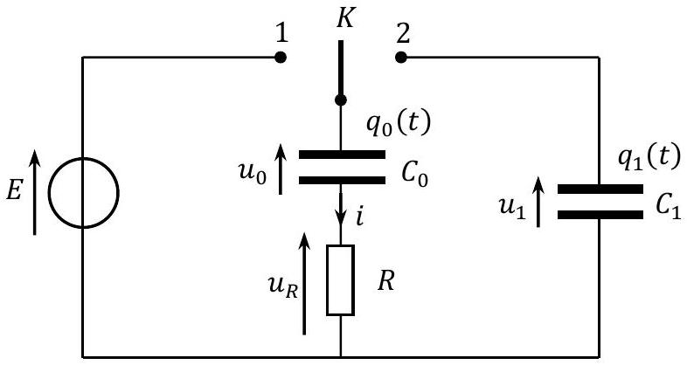
Fig. 3 - Montage à deux condensateurs
- Quelle est l'équation différentielle décrivant l'évolution de la charge $q_{0}(t)$ portée par l'armature de $C_{0}$ en contact avec $K$ (cf. figure 3) ? Donner la solution de cette équation.
A) $\frac{dq_{0}}{ dt}−\frac{q_{0}}{RC_{0}}=−\frac{E}{R}$
B) $\frac{dq_{0}}{ dt}+\frac{q_{0}}{RC_{0}}=\frac{E}{R}$
C) $q_{0}(t)=C_{0}E\left[exp⁡\left(−\frac{t}{RC_{0}}\right)−1\right]$
D) $q_{0}(t)=C_{0}E\left[1−exp⁡\left(−\frac{t}{RC_{0}}\right)\right]$
- Le régime établi (dit aussi permanent) étant atteint, on bascule $K$ en position 2 à un nouvel instant pris comme nouvelle origine temporelle. Quelle est l'équation différentielle vérifiée par $q_{0}$ ?
A) $\frac{dq_{0}}{ dt}−\frac{q_{0}}{τ}=\frac{C_{0}}{C_{1}}\frac{E}{R}$ avec $τ=R\frac{C_{0}C_{1}}{C_{0}+C_{1}}$
B) $\frac{dq_{0}}{ dt}+\frac{q_{0}}{τ}=\frac{C_{0}}{C_{1}}\frac{E}{R}$ avec $τ=RC_{1}$
C) $\frac{dq_{0}}{ dt}+\frac{q_{0}}{τ}=0$ avec $τ=R\frac{C_{0}C_{1}}{C_{0}+C_{1}}$
D) $\frac{dq_{0}}{ dt}+\frac{q_{0}}{τ}=\frac{C_{0}}{C_{1}}\frac{E}{R}$ avec $τ=R\frac{C_{0}C_{1}}{C_{0}+C_{1}}$
- Quelle est alors, pour $t>0$, l'expression de $q_{0}(t)$ ?
A) $q_{0}(t)=E\frac{C_{0}}{C_{0}+C_{1}}\left[exp⁡\left(−\frac{t}{τ}\right)−1\right]$ avec $τ=R\frac{C_{0}C_{1}}{C_{0}+C_{1}}$
B) $q_{0}(t)=E\frac{C_{0}}{C_{0}+C_{1}}\left[C_{1}exp⁡\left(−\frac{t}{τ}\right)+C_{0}\right]$ avec $τ=RC_{0}$
C) $q_{0}(t)=E\frac{C_{0}}{C_{0}+C_{1}}\left[C_{1}exp⁡\left(−\frac{t}{τ}\right)+C_{0}\right]$ avec $τ=R\frac{C_{0}C_{1}}{C_{0}+C_{1}}$
D) $q_{0}(t)=C_{0}E\left[1−exp⁡\left(−\frac{t}{τ}\right)\right]$ avec $τ=R\frac{C_{0}C_{1}}{C_{0}+C_{1}}$
- Exprimer la charge $q_{1}(t)$ portée par l'armature de $C_{1}$ en contact avec $K$ (cf. figure 3 ).
A) $q_{1}(t)=E\frac{C_{0}C_{1}}{C_{0}+C_{1}}\left[1−exp⁡\left(−\frac{t}{τ}\right)\right]$ avec $τ=R\frac{C_{0}C_{1}}{C_{0}+C_{1}}$
B) $q_{1}(t)=E\frac{C_{0}C_{1}}{C_{0}+C_{1}}\left[1−exp⁡\left(−\frac{t}{τ}\right)\right]$ avec $τ=RC_{1}$
C) $q_{1}(t)=E\frac{C_{0}C_{1}}{C_{0}+C_{1}}\left[1+exp⁡\left(−\frac{t}{τ}\right)\right]$ avec $τ=R\frac{C_{0}C_{1}}{C_{0}+C_{1}}$
D) $q_{1}(t)=C_{1}E\left[exp⁡\left(−\frac{t}{τ}\right)−1\right]$ avec $τ=R\frac{C_{0}C_{1}}{C_{0}+C_{1}}$
- Déterminer, au bout d'une durée suffisamment longue ( $t≫t_{b}$ ) le rapport $r_{ε}=\frac{ε_{1}}{ε_{0}}$ entre l'énergie emmagasinée, $ε_{1}$, par le condensateur $C_{1}$ et l'énergie $ε_{0}$ qu'avait emmagasiné le condensateur $C_{0}$ juste avant le basculement de $K$ en position 2.
A) $r_{ε}=\frac{C_{0}C_{1}}{2{\left(C_{0}+C_{1}\right)}^{2}}$
B) $r_{ε}=\frac{C_{0}C_{1}}{{\left(C_{0}+C_{1}\right)}^{2}}$
C) $r_{ε}=\frac{2C_{0}C_{1}}{{\left(C_{0}+C_{1}\right)}^{2}}$
D) $r_{ε}=\frac{C_{0}}{C_{0}+C_{1}}$
- Le condensateur $C_{1}$ est en fait le condensateur équivalent à $n$ condensateurs de même capacité $C_{0}$ placés en parallèle. Que devient alors le rapport précédent?
A) $r_{ε}=\frac{n}{2(1+n)^{2}}$
B) $r_{ε}=\frac{n}{(1+n)^{2}}$
C) $r_{ε}=1$
D) $r_{ε}=0$
Partie 4 : Transformations thermodynamiques du diazote
Une quantité de $n$ moles de diazote, gaz supposé parfait, subit, successivement, les transformations thermodynamiques suivantes :
- T1: une transformation adiabatique réversible de l'état initial $E_{i}$ (température $T_{i}$, pression $p_{i}$ ) à l'état $E^{′}$ (température $T^{′}$, pression $p_{i}(1+ε)$ ) ;
- T2 : une transformation isobare de l'état $E^{′}$ à l'état final $E_{f}$ (température $T_{f}=T_{i}$, pression $p_{f}$ ).
On note :
- $V_{i},V^{′}$ et $V_{f}$ les volumes occupés par le gaz dans les états $E_{i},E^{′}$ et $E_{f}$ respectivement ;
- $γ$ le rapport $\frac{C_{p}}{C_{v}}$ des capacités thermiques du gaz à pression constante ( $C_{p}$ ) et volume constant ( $C_{v}$ );
- $R≈8 J⋅{ K}^{−1}⋅{ mol}^{−1}$ la constante des gaz parfaits.
- Quelles sont, en fonction de $V_{i},ε$ et $γ$, les expressions de $V^{′}$ et de $V_{f}$ ?
A) $V^{′}=V_{i}(1+ε)^{−\frac{1}{γ}}$
B) $V^{′}=V_{i}(1+ε)^{\frac{1}{γ}}$
C) $V_{f}=V_{i}(1+ε)$
D) $V_{f}=\frac{V_{i}}{1+ε}$
- Donner l'expression de $T^{′}$ en fonction de $T_{i},ε$ et $γ$.
A) $T^{′}=T_{i}(1+ε)^{−\frac{1}{γ}}$
B) $T^{′}=T_{i}(1+ε)^{1−\frac{1}{γ}}$
C) $T^{′}=T_{i}(1+ε)^{\frac{1}{γ}−1}$
D) $T^{′}=T_{i}(1+ε)^{γ−1}$
- Déterminer le travail (algébrique) $W_{E_{i}E^{′}}$ reçu par le gaz au cours de la transformation T1.
A) $W_{E_{i}E^{′}}=\frac{p_{i}V_{i}}{1−γ}\left[(1+ε)^{1−\frac{1}{γ}}−1\right]$
B) $W_{E_{i}E^{′}}=\frac{p_{i}V_{i}}{γ−1}\left[(1+ε)^{\frac{1}{γ}−1}−1\right]$
C) $W_{E_{i}E^{′}}=\frac{p_{i}V_{i}}{γ−1}\left[(1+ε)^{1−\frac{1}{γ}}−1\right]$
D) $W_{E_{i}E^{′}}=p_{i}V_{i}\frac{(1+ε)^{1−\frac{1}{γ}}}{γ−1}$
- Déterminer le travail (algébrique) $W_{E^{′}E_{f}}$ reçu par le gaz au cours de la transformation T2.
A) $W_{E^{′}E_{f}}=−p_{i}V_{i}\left[1+(1+ε)^{1−\frac{1}{γ}}\right]$
B) $W_{E^{′}E_{f}}=p_{i}V_{i}\left[1−(1+ε)^{1−\frac{1}{γ}}\right]$
C) $W_{E^{′}E_{f}}=−p_{i}V_{i}\left[1−(1+ε)^{1−\frac{1}{γ}}\right]$
D) $W_{E^{′}E_{f}}=p_{f}V_{f}(1+ε)^{1−\frac{1}{γ}}$
- Après avoir donné l'expression du bilan d'énergie interne $ΔU$ entre les états $E_{i}$ et $E_{f}$, déterminer la chaleur, ou transfert thermique (algébrique), $Q$, reçue par le gaz au cours de la série de transformations qui l'amène de $E_{i}$ à $E_{f}$.
A) $ΔU=0$
B) $ΔU=p_{i}V_{i}\frac{γ}{γ−1}\left[(1+ε)^{1−\frac{1}{γ}}−1\right]$
C) $Q=−p_{i}V_{i}\frac{γ}{γ−1}\left[(1+ε)^{1−\frac{1}{γ}}−1\right]$
D) $Q=p_{i}V_{i}\frac{γ}{γ−1}\left[(1+ε)^{\frac{1}{γ}−1}−1\right]$
- Que deviennent les expressions du travail total $W=W_{E_{i}E^{′}}+W_{E^{′}E_{f}}$ et de $Q$ si $ε≪1$ ?
A) $W=0$
B) $W≈p_{i}V_{i}ε$
C) $Q=0$
D) $Q≈−p_{i}V_{i}ε$
Partie 5 : Glissade d'un corpuscule sur un hémisphère
Un corpuscule matériel $A$ (masse $m$ ) glisse, sans frottement, sous l'action de son poids sur la surface d'un hémisphère de rayon $r$. On suppose que le mouvement de $A$ s'effectue dans un plan vertical (Fig. 4). Le référentiel terrestre, lié à l'hémisphère dans lequel on étudie le mouvement de $A$ est supposé galiléen. Ce dernier est doté d'un repère cartésien d'origine $O$ et de base $B=\left\{\vec{e_{x}},\vec{e_{y}}\right\},\vec{e_{x}}$ et $\vec{e_{y}}$ étant deux vecteurs unitaires portés par les axes $Ox$ et $Oy,x$ et $y$ désignant les coordonnées cartésiennes de $A$. La position de $A$ est définie par l'angle polaire $φ(t)$; la base polaire $\left\{\vec{e_{ρ}},\vec{e_{φ}}\right\}$ est représentée sur le schéma. À l'instant initial, $A$ est situé au commet $S$ de l'hémisphère et possède un vecteur vitesse $\vec{v_{0}}$ tangent à l'hémisphère. Dans tout l'exercice, on note $\vec{g}$ le champ de pesanteur; $g≈10 m.s^{−2}$ est sa norme.
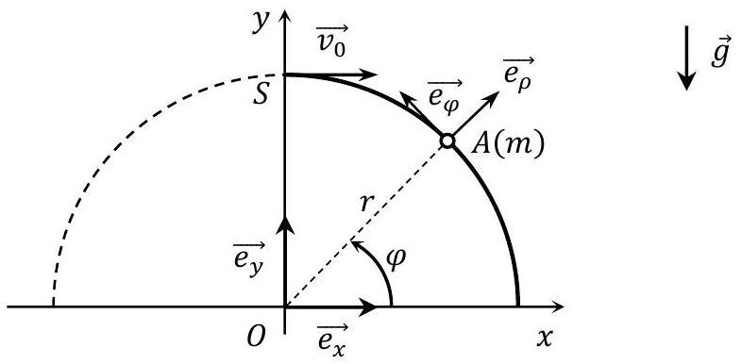
Fig. 4 - Glissade d'un objet assimilé à un corpuscule matériel $A$
- Quelles sont les équations du mouvement de $A$ ? Dans les expressions ci-dessous, $R_{n}$ désigne la composante normale de la force de réaction du support hémisphérique.
A) $\left\{\begin{matrix}−mr{\overset{˙}{φ}}^{2}=−mgsin⁡φ+R_{n} \\ r\overset{¨}{φ}=−gcos⁡φ\end{matrix}\right.$
B) $\left\{\begin{matrix}−mr{\overset{˙}{φ}}^{2}=−mgcos⁡φ+R_{n} \\ r\overset{¨}{φ}=−gsin⁡φ\end{matrix}\right.$
C) $\left\{\begin{matrix}r{\overset{˙}{φ}}^{2}=gsin⁡φ \\ r\overset{¨}{φ}=gcos⁡φ\end{matrix}\right.$
D) $\left\{\begin{matrix}mr{\overset{˙}{φ}}^{2}=−mgcos⁡φ+R_{n} \\ r\overset{¨}{φ}=gsin⁡φ\end{matrix}\right.$
- Quelles sont l'énergie cinétique, $ε_{k}$, et l'énergie potentielle, $ε_{p}$, de $A$ ? Pour le calcul de cette dernière, la référence est prise à 0 en $y=0$.
A) $ε_{k}=\frac{mr{\overset{˙}{φ}}^{2}}{2}$
B) $ε_{k}=\frac{m(r\overset{˙}{φ})^{2}}{2}$
C) $ε_{p}=mgrsin⁡φ$
D) $ε_{p}=mgr(1−cos⁡φ)$
- Donner l'expression de la vitesse $v$ de $A$ en fonction de sa position. Dans les propositions ci-dessous, $v_{0}$ est la norme du vecteur vitesse initial ( $v_{0}=\left\|\vec{v_{0}}\right\|$ ).
A) $v=\sqrt{2gr(1+sin⁡φ)+v_{0}^{2}}$
B) $v=\sqrt{2gr(1−sin⁡φ)+v_{0}^{2}}$
C) $v=\sqrt{2gr(1−sin⁡φ)}$
D) $v=\sqrt{2gr(1−sin⁡φ)−v_{0}^{2}}$
- Déduire de ce qui précède l'expression de la composante normale $R_{n}$ de la force de réaction.
A) $R_{n}=m\left[g(3sin⁡φ−2)−\frac{v_{0}^{2}}{r}\right]$
B) $R_{n}=m\left[g(3sin⁡φ−2)+\frac{v_{0}^{2}}{r}\right]$
C) $R_{n}=m\left[g(sin⁡φ−1)−\frac{v_{0}^{2}}{r}\right]$
D) $R_{n}=0$
- Quel est le sinus de l'angle $φ$ pour lequel $A$ quitte la piste hémisphérique si $v_{0}=0$. Dans la suite de l'exercice, on prendra $v_{0}=0$.
A) $sin⁡φ=\frac{1}{2}$
B) $sin⁡φ=\frac{1}{3}$
C) $sin⁡φ=\frac{2}{3}$
D) $sin⁡φ=\frac{1}{\sqrt{2}}$
- Une fois le contact rompu, $A$ évolue alors sans frottement dans le champ de pesanteur uniforme. Parmi les affirmations ci-dessous, identifier celles qui sont exactes.
A) La trajectoire de $A$ est rectiligne.
B) La vitesse de $A$ selon l'axe $Ox$ est nulle.
C) L'accélération de $A$ possède deux composantes cartésiennes non nulles.
D) La vitesse de $A$ lorsqu'il touche le sol est $\sqrt{2gr}$.
Partie 6 : Électron accéléré et champ magnétostatique
Dans un canon de microscope électronique, un électron $A$ (masse $m_{e}$, charge électrique $−e$ ) est émis, avec une vitesse initiale négligeable, le long d'un axe $Ox$, par une plaque métallique $P_{1}$ portée à un potentiel nul. Cet électron est accéléré, dans le vide, grâce à une grille métallique $P_{2}$ portée à un potentiel constant $V_{a}=100 V$ (Fig. 5). Les plaques $P_{1}$ et $P_{2}$ sont habituellement appelées cathode et anode, respectivement.
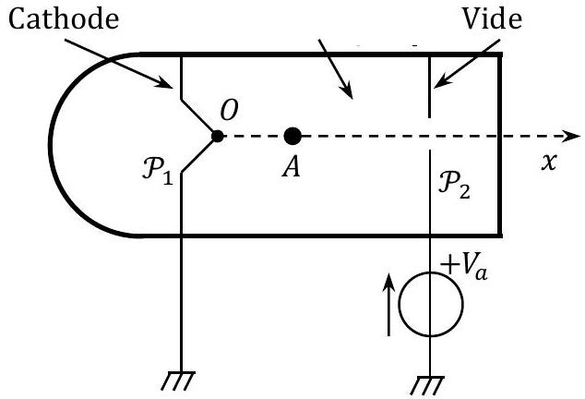
Fig. 5 - Canon d'un microscope électronique
- Quelle est la vitesse $v$ de $A$ lorsqu'il atteint l'anode?
A) $v=\sqrt{\frac{eV_{a}}{m_{e}}}$
B) $v=\sqrt{\frac{2eV_{a}}{m_{e}}}$
C) $v=\sqrt{\frac{2m_{e}V_{a}}{e}}$
D) $v=\frac{2eV_{a}}{m_{e}}$
- Calculer $v$. On indique les valeurs approximatives des constantes fondamentales suivantes: $m_{e}≈9×{10}^{−31} kg$ et la charge élémentaire $e≈1,6⋅{10}^{−19}C$.
A) $v≈6×{10}^{2} m.s^{−1}$
B) $v≈6×{10}^{4} m.s^{−1}$
C) $v≈6×{10}^{6} m⋅{ s}^{−1}$
D) $v≈6×{10}^{8} m.s^{−1}$
- Quelle est la longueur d'onde de De Broglie, $λ_{DB}$, d'un électron de vitesse $v$ ? $h≈6,63×{10}^{−34} J$. s désigne la constante de Planck, parmi les expressions ci-dessous.
A) $λ_{DB}=\frac{h}{\sqrt{2em_{e}V_{a}}}$
B) $λ_{DB}=\frac{h}{\sqrt{2eV_{a}}}$
C) $λ_{DB}≈100pm$
D) $λ_{DB}=100 nm$
- Une fois la vitesse $v$ acquise, on s'arrange à la sortie (non représentée sur la figure) du canon pour que l'électron pénètre dans une région où règne seulement un champ magnétique $\vec{B}$, stationnaire et uniforme, dont la direction est perpendiculaire à la direction de la vitesse incidente de l'électron. Que dire quant à la trajectoire de l'électron dans cette région?
A) L'électron n'est pas dévié et suit donc une trajectoire rectiligne.
B) La trajectoire de l'électron est une parabole.
C) La trajectoire de l'électron est circulaire de rayon proportionnel à $B$.
D) La trajectoire de l'électron est circulaire de rayon proportionnel à $\frac{\sqrt{V_{a}}}{B}$.
- Lorsque l'électron quitte la région où règne le champ magnétique, que peut-on dire de son vecteur vitesse $\vec{v_{s}}$ et de sa trajectoire (on négligera l'influence du poids) ?
A) Le vecteur $\vec{v_{s}}$ possède une norme égale à $6×{10}^{6} m.s^{−1}$.
B) Le vecteur $\vec{v_{s}}$ a la même direction que lorsque l'électron est rentré dans la région du champ magnétique.
C) La trajectoire de l'électron est toujours circulaire.
D) La trajectoire de l'électron est rectiligne.
- On s'intéresse à l'angle $θ_{m}$, dit de déflexion magnétique, que forme la direction de $\vec{v_{s}}$ avec l'axe $Ox$ lorsque $A$ sort de la région du champ magnétique. Cet angle est
$$θ_{m}=\sqrt{\frac{e}{2m_{e}V_{a}}}BL^{α}$$
où $α$ est un nombre réel et $L$ une longueur ; précisément, $L$ est la longueur de la trajectoire de l'électron dans la région du champ magnétique. À l'aide d'une analyse dimensionnel, déterminer $α$.
A) $α=−1$
B) $α=0$
C) $α=1$
D) $α=2$

